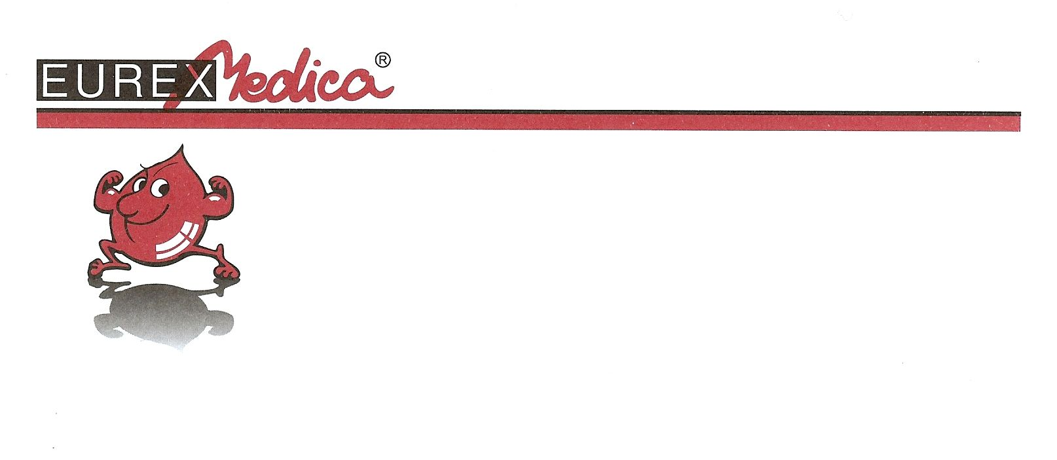

spol. s r.o., Na Šefranici 10, 010 01 Žilina

Spoločnosť zapísaná v OR vedenom Okresným súdom v Žiline, Oddiel Sro, Vložka 12306/L dňa 07.07.2000

ZÁVÄZNÁ PRIHLÁŠKA

na imunohematologické sympózium DiaMed

poriadané firmou EUREX MEDICA, s.r.o.
v spolupráci s SK MTP a SLK

dňa

- 9. novembra 2010 v Bratislave □

Meno, priezvisko, titul účastníka:

- .............................................................................................
- .............................................................................................
- .............................................................................................

Podpis: ..............................................

Prosím uveďte presnú adresu pracoviska, telefónny kontakt, mail.adresu
..................................................................................................................
…………………………………………………………………………………..
Vyplnený formulár prosím zašlite, prípadne zafaxujte, na dole uvedenú adresu najneskôr do 28.októbra 2010 .

V prípade záujmu o bližšie informácie kontaktujte: Remiasová Alena
Eurex Medica Žilina, spol. s r.o., Na Šefranici 10, 010 01 Žilina
tel.: 0911 99 42 77, 041/ 5622 650 , fax :041 041/ 5005479
remiasova.a@eurexmedica.sk

